TAMSAYILARLA KARIŞIK İŞLEMLER

12+5.(-2)işlemininsonucukaçtır?
A)2 B)-2 C)34 D)-34

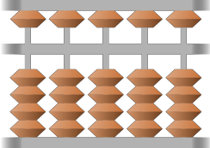
- (-6).3+4.(-1) işleminin sonucu kaçtır?

A)-42 B)-14 C)22 D)-22

3. (-48):(-7-1)+(-3).(-2) işleminin sonucu kaçtır?
A)2 B)-12 C)12 D)-2

4. (14-20÷5)-(9-15÷3) işleminin sonucu kaçtır?

A)14 B)6 C)30 D)-30

5.[16÷(-8)].[(-4)+(-5).(-2)]işlemininsonucukaçtır?

A)-12 B)12 C)-9 D)9
- -5-4.(2-5)-7işlemininsonucukaçtır?

A)-10 B)-24 C)-34 D)0

- 3.(-4)-12:6+7 işleminin sonucu kaçtır?

A)+7 B)-7 C)11 D)3

8. -32:[-8-(-4)]-(15÷3+2) işleminin sonucu kaçtır?
A)1 B)-1 C)15 D)-15

- (-36:9)+[6.(2-12)]işlemininsonucukaçtır?

A)4 B)-4 C)-64 D)56

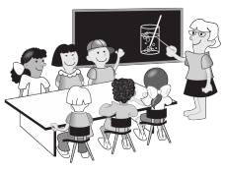
- Zeynepöğretmenintahtayayazdığı
-8-(-8)+(-15)-9:3 işlemine hangi öğrenci doğru cevap vermiştir?
A)Naim-12 B)Fatma12
C)Yusuf-8 D)Alper-18

11.[-10÷2-(-3)]-[-8-(-4).2+2]işlemininsonucukaçtır?
A)0 B)-4 C)-28 D)-22

12. 15-2.[10-4÷2+6]÷7 işleminin sonucu kaçtır?

A)11 B)-11 C)26 D)-26
16. [-9:3-(-16)]-[-10-(-3).(-2)+4]
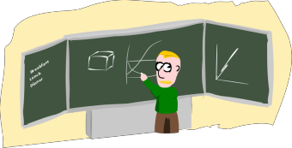
işlemini çözen Yusuf ilk
olarakhangiadımdahata yapmıştır?
I- [-3-(-6)-[-10-(+6)+4]
II- (-3+6)-(-10-6+4)
III- 3-(-16+4)
IV- 3-(-12)
V- -9
A)V B)IV C)III D)II

13.-13 4 5 -2 6 yanda verilen işlemde sırasıyla-,.,÷,+işlemleriyerleştirilirsesonuçkaçolur?
A)-3 B)3 C)-4 D)4

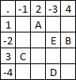
17.Aşağıdaverilentabloyagöre sonucukaçtır?

B +D ÷E.C A

işleminin

- -4.(2-3)-(7-3).(-3) işlemini tahtaya yazan Yakup öğretmenehangiöğrencidoğrucevabıvermiştir?
A)Zeynep-8 B) Yusuf-16
C)Naim+16 D) Alper+8

- Aşağıdakişemayagörex,yvezyerlerinehangisayılar gelmelidir?

A)7 B)-7 C)-1 D)1
18.4 (-3) [2 (-5)] 2 2=-6işleminin
sağlanabilmesiiçin yerlerinesırasıylahangiifadeler gelmelidir?
A).,-,+,-,÷ B)÷,-,+,-,.
C).,+,-,-,÷ D).,+,-,÷,-

19.a=3.(-2)+1b=4-8÷2 c=4÷2+6÷(-2)
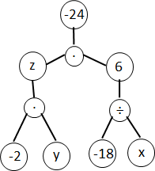
a+b

ifadelerine göre
c
işleminin sonucu kaçtır?

A)+1 B)-1 C)-5 D)+5

x y z
A) 3 2 4
B) 3 -2 -4
C) -3 -2 4
D) -3 2 -4

https://www.derskitabicevaplarim.com

